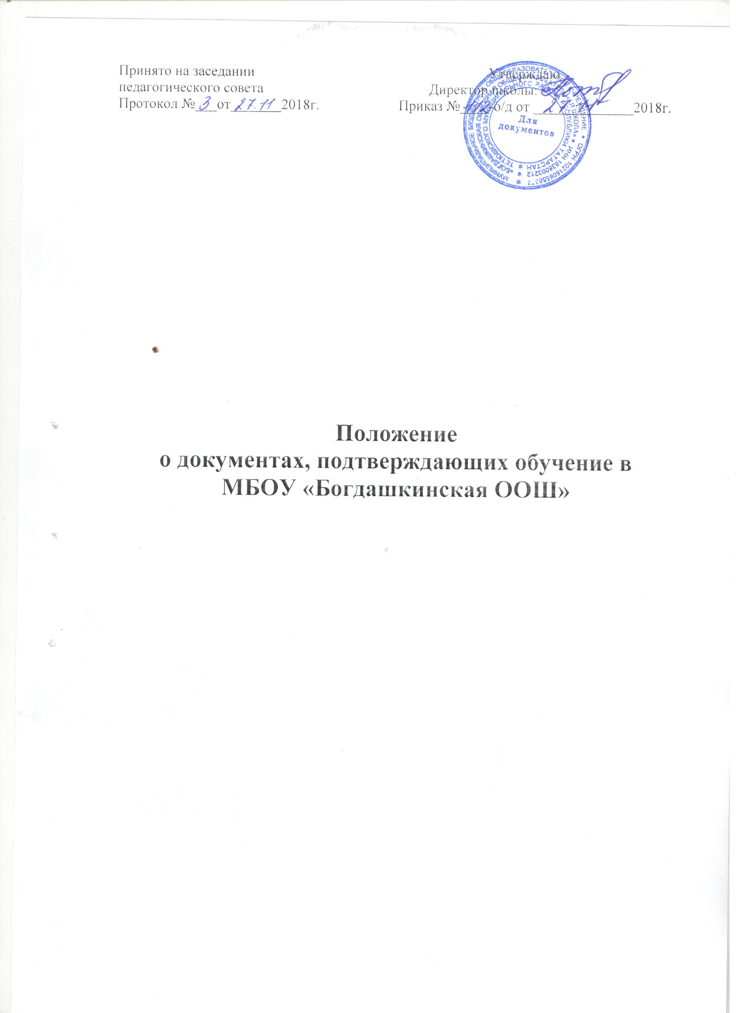

- ОБЩИЕ ПОЛОЖЕНИЯ
1.1 Положение о документах, подтверждающих обучение в МБОУ «Богдашкинская ООШ», если форма документа не установлена законом (далее - Положение) разработано на основании ч. 4 ст. 33 Федерального закона «Об образовании в Российской Федерации» от 29.12.2012 №273-ФЗ, Устава МБОУ «Богдашкинская ООШ» (далее - Школа).
1.2 Целью Положения является установление порядка выдачи документов, подтверждающих обучение обучающихся.
1.3 Обучающиеся – это лица, осваивающие образовательные программы начального общего, основного общего образования.

- ВЫДАЧА ДОКУМЕНТОВ, ПОДТВЕРЖДАЮЩИХ ОБУЧЕНИЕ

2.1 Обучающимся выдаются следующие документы, подтверждающие обучение:
2.1.1 Справка об обучении в образовательном учреждении, реализующим основные образовательные программы основного общего и не прошедшим государственной итоговой аттестации или получившим неудовлетворительные результаты содержит следующие данные: фамилию, имя, отчество учащегося, дату рождения, в какой школе обучался, наименование учебных предметов, годовые и итоговые отметки, баллы по результатам итоговой аттестации (Приложение 1).
2.1.2 Справка о результатах государственной (итоговой) аттестации содержит следующие данные: фамилию, имя, отчество учащегося, дату рождения, в какой школе обучался, наименование учебных предметов, по которым проходил итоговую аттестацию, годовую отметку, результаты аттестации, итоговые результаты. (Приложение 2).
2.1.3 Справка об обучении в Школе, выдаваемая для предъявления по месту требования содержит следующие данные: фамилию, имя, отчество учащегося, в каком классе обучается, в какой школе обучается (Приложение 2).
2.2. Документы, подтверждающие обучение в Школе выдаются обучающимся, родителям (законным представителям) по устному требованию в течение трех календарных дней с момента требования.
2.3. Выдача справок фиксируется в журнале «Выдача справок обучающимся».

3. ОТВЕТСТВЕННОСТЬ ЗА ВЫДАЧУ ДОКУМЕНТОВ,
ПОДТВЕРЖДАЮЩИХ ОБУЧЕНИЕ

3.1 Ответственный за выдачу документов настоящего положения - директор Школы.
3.2 Лица, осуществляющие выдачу документов, несут ответственность за предоставление недостоверных данных.
3.4 Приказом директора утверждаются образцы справок

МУНИЦИПАЛЬНОЕ БЮДЖЕТНОЕ ОБЩЕОБРАЗОВАТЕЛЬНОЕ УЧРЕЖДЕНИЕ  «БОГДАШКИНСКАЯ ОСНОВНАЯ ОБЩЕОБРАЗОВАТЕЛЬНАЯ ШКОЛА» ТЕТЮШСКОГО  МУНИЦИПАЛЬНОГО РАЙОНА РЕСПУБЛИКИ ТАТАРСТАН |  | ТАТАРСТАН РЕСПУБЛИКАСЫ ТӘТЕШ  МУНИЦИПАЛЬ РАЙОНЫ  «БОГДАШКИНО ТӨП ГОМУМИ БЕЛЕМ БИРҮ МӘКТӘБЕ»  МУНИӨИПАЛЬ БЮДЖЕТ  ГОМУМИ БЕЛЕМ БИРҮ  УЧРЕЖДЕНИЕСЕ
422389 ,Республика Татарстан,  Тетюшский район, с.Богдашкино,  ул. Гагарина, 4 |  | 422389, Татарстан Республикасы,  Тәтеш районы, Богдашкино авылы,  Гагарина ур.,4
тел. (84373) 53-0-12, e-mail: Sbgd.Tet@edu.tatar.ru

На № | от

Справка
об обучении в образовательном учреждении, реализующим основные образовательные программы основного общего образования и не прошедшим государственной итоговой аттестации или получившим неудовлетворительные результаты
Данная справка выдана _________________________________________________
фамилия
_____________________________________________________________________
имя, отчество – при наличии
дата рождения «___» ___________ _____ г. в том, что он (а) обучался (обучалась) в муниципальном бюджетном общеобразовательном учреждении «Богдашкинская основная общеобразовательная школа» Тетюшского муниципального района Республики Татарстан
(полное наименование образовательного учреждения)
в 20___ - 20____ учебном году в ____ классе и получил(а) по учебным предметам следующие отметки (количество баллов):
№  п/п | Наименование учебных предметов | Годовая отметка за последний год обучения | Итоговая отметка | Отметка, полученная на государственной (итоговой) аттестации или количество баллов по результатам ГИА
1 | Русский язык | 3 (удовлетв.) |  | 2 (неуд.) / 8 баллов
2 | Литература
3 | Английский язык
4 | Математика
5 | Информатика и ИКТ
6 | Обществознание
7 | История
8 | География
9 | Биология
10 | Физика
11 | Химия
Директор МБОУ «Богдашкинская ООШ » ТМР РТ_____________Потапова Н.Г.
(подпись) (ФИО)
Дата выдачи «___» июня 20___г. регистрационный №_______

МУНИЦИПАЛЬНОЕ БЮДЖЕТНОЕ ОБЩЕОБРАЗОВАТЕЛЬНОЕ УЧРЕЖДЕНИЕ  «БОГДАШКИНСКАЯ ОСНОВНАЯ ОБЩЕОБРАЗОВАТЕЛЬНАЯ ШКОЛА» ТЕТЮШСКОГО  МУНИЦИПАЛЬНОГО РАЙОНА РЕСПУБЛИКИ ТАТАРСТАН |  | ТАТАРСТАН РЕСПУБЛИКАСЫ ТӘТЕШ  МУНИЦИПАЛЬ РАЙОНЫ  «БОГДАШКИНО ТӨП ГОМУМИ БЕЛЕМ БИРҮ МӘКТӘБЕ»  МУНИӨИПАЛЬ БЮДЖЕТ  ГОМУМИ БЕЛЕМ БИРҮ  УЧРЕЖДЕНИЕСЕ
422389 ,Республика Татарстан,  Тетюшский район, с.Богдашкино,  ул. Гагарина, 4 |  | 422389, Татарстан Республикасы,  Тәтеш районы, Богдашкино авылы,  Гагарина ур.,4
тел. (84373) 53-0-12, e-mail: Sbgd.Tet@edu.tatar.ru

На № | от

СПРАВКА
о результатах государственной (итоговой) аттестации

Данная справка выдана ___________________________________________________
В том, что он(а) обучался (обучалась)
(фамилия, имя, отчество)
в муниципальном бюджетном общеобразовательном учреждении «Богдашкинская ООШ» Тетюшского муниципального района Республики Татарстан
(полное наименование образовательного учреждения)
________________________________________________________________________и получил(а) по учебным предметам следующие отметки (количество баллов):

№  п/п | Наименование учебных предметов | Годовая отметка за последний год обучения | Результаты  государственной (итоговой) аттестации |  | Итоговая  отметка
 |  |  | Количество баллов | Отметка
1. | Математика
2. | Русский язык
3. | Обществознание

Директор МБОУ «Богдашкинская ООШ » ТМР РТ_____________Потапова Н.Г.
(подпись (ФИО)

Дата выдачи «___» июня 20___г. регистрационный №_______
М.П.

МУНИЦИПАЛЬНОЕ БЮДЖЕТНОЕ ОБЩЕОБРАЗОВАТЕЛЬНОЕ УЧРЕЖДЕНИЕ  «БОГДАШКИНСКАЯ ОСНОВНАЯ ОБЩЕОБРАЗОВАТЕЛЬНАЯ ШКОЛА» ТЕТЮШСКОГО  МУНИЦИПАЛЬНОГО РАЙОНА РЕСПУБЛИКИ ТАТАРСТАН |  | ТАТАРСТАН РЕСПУБЛИКАСЫ ТӘТЕШ  МУНИЦИПАЛЬ РАЙОНЫ  «БОГДАШКИНО ТӨП ГОМУМИ БЕЛЕМ БИРҮ МӘКТӘБЕ»  МУНИӨИПАЛЬ БЮДЖЕТ  ГОМУМИ БЕЛЕМ БИРҮ  УЧРЕЖДЕНИЕСЕ
422389 ,Республика Татарстан,  Тетюшский район, с.Богдашкино,  ул. Гагарина, 4 |  | 422389, Татарстан Республикасы,  Тәтеш районы, Богдашкино авылы,  Гагарина ур.,4
тел. (84373) 53-0-12, e-mail: Sbgd.Tet@edu.tatar.ru

На № | от
СПРАВКА

Дана муниципальным бюджетным общеобразовательным учреждением
«Богдашкинска основная общеобразовательная школа»
Тетюшского муниципального района Республики Татарстан
__________________________________________________________________
о том, что он (-а) действительно в 20___-20______ учебном году учится
в ____________ классе данной школы.
Справка дана для предъявления по месту требования.

Директор школы:______________/Потапова Н.Г../

МБОУ «Богдашкинская основная общеобразовательная школа» Тетюшского муниципального района Республики Татарстан

ПРИКАЗ

_________________ №_________

Об установлении образцов
справок об обучении

На основании статьи 30 Федерального Закона от 29.12.2012 №273-ФЗ «Об образовании в Российской Федерации»,
ПРИКАЗЫВАЮ:
1.Утвердить образец справки об обучении (или о периоде обучения), выдаваемые лицам, не прошедшим государственной (итоговой) аттестации или получившим на государственной (итоговой) аттестации неудовлетворительные результаты (приложение 1).
3. Утвердить образец справки о результатах государственной (итоговой) аттестации (приложение 2).
4. утвердить образец справка об обучении в Школе, выдаваемая для предъявления по месту требования (приложение 3).
5. Контроль за исполнением данного приказа оставляю за собой.

Директор ___________________ /Потапова Н.Г./

